

Proyecto de aula

Entrega 1

Software Reproductor de Música

Alejandro Peña Restrepo

Algoritmos y programación orientada a objetos

Gabriel Jaime Thomas Uribe

Universidad de Medellín

03/09/2024

Tabla de contenidos

Descripción del problema 3

Análisis del problema 3

Requisitos funcionales 3

Modelo de la interfáz gráfica 4

Modelo del mundo del problema 5

Repositorio de GitHub 5

# Descripción del problema

Se va a desarrollar un software en el cual se nos permita administrar múltiples canciones y de esta poder hacer playlists además de crear álbumes y escuchar música, por otra parte, podemos buscar canciones y agregarlas a las playlists.

Además, el enfoque esta para todo tipo de personas que quieran escuchar buena música con tan solo unos clics y la forma en como está constituido el software es de una manera ágil y versátil con el fin de que a los usuarios que la usen se les sea fácil y accesible a los múltiples contenidos.

# Análisis del problema

Para los requisitos funcionales se tendrá en cuenta la descripción del problema, abarcando múltiples aspectos para que el aplicativo quede completa y compacta al momento que un usuario la use. Además, se realizará la implementación de cada requerimiento funcional del reproductor de música los cuales se explicaran detalladamente a continuación.

## Requisitos funcionales

[Replique las siguientes DOS tablas **POR CADA REQUISITO FUNCIONAL**]

|  |  |
| --- | --- |
| Nombre | R1 Crear lista de Reproducción |
| Resumen | El sistema debe permitir a los usuarios crear listas de reproducción |
| Entradas | * Descripción * Nombre de la lista |
| Resultado | * El sistema debe permitir crear listas de reproducción vacía con éxito |

|  |  |  |
| --- | --- | --- |
| Pasos | Métodos | Responsabilidades |
| Crear lista de Reproducción | __init__(nombre, descripción) | Lista_reproduccion |
| Almacenar lista de reproducción | Almacenar_lista() | Lista_reproduccion |

|  |  |
| --- | --- |
| Nombre | R2 Visualizar lista de reproducción |
| Resumen | El sistema debe permitir al usuario visualizar las listas que tenga creadas |
| Entradas | * Lista de reproducción |
| Resultado | * El sistema debe permitir visualizar con éxito las listas que se tengan disponibles o previamente creadas |

|  |  |  |
| --- | --- | --- |
| Pasos | Métodos | Responsabilidades |
| Verificar que este creada la lista | Verificar_lista()->bool: | Lista_reproduccion |
| Visualizar lista de reproducción | Ver_lista_reproduccion() | Lista_reproduccion |

|  |  |
| --- | --- |
| Nombre | R3 Agregar canción a una lista de reproducción |
| Resumen | El sistema permite al usuario el ingreso de canciones a la playlist que se este haciendo |
| Entradas | * Id canción * Nombre * artista |
| Resultado | * El sistema debe permitir el agregar canciones especificas a la lista de reproducción |

|  |  |  |
| --- | --- | --- |
| Pasos | Métodos | Responsabilidades |
| Verificar si la lista esta creada | Verificar_lista()->bool: | Lista_reproduccion |
| Verificar que la canción no esta en la lista/ que no se repite | Verificar_cancion_lista() | Lista_reproduccion |
| Agregar canción lista | Agregar_cancion(idCancion, nombre, artista) | Lista_reproduccion |

|  |  |
| --- | --- |
| Nombre | R4 Eliminar canción de la lista |
| Resumen | El sistema debe permitir eliminar una canción de la lista de reproducción |
| Entradas | * Id canción * Nombre * artista |
| Resultado | * El sistema debe permitir eliminar canciones a la lista de reproducción |

|  |  |  |
| --- | --- | --- |
| Pasos | Métodos | Responsabilidades |
| Ver la lista creada | Ver_lista() | Lista |
| Verificar que la canción este en la lista o pertenezca a la lista | Verificar_cancion_en_lista(idcancion) | Lista_reproduccion |
| Eliminar canción de la lista | Delete_cancion_lista(idcancion) | Lista_reproduccion |

|  |  |
| --- | --- |
| Nombre | R5 Agregar canción a cola |
| Resumen | El sistema debe permitir agregar una canción a la cola de reproducción |
| Entradas | * Id canción * Nombre * artista |
| Resultado | * El sistema debe permitir el agregar canciones a la cola de reproducción |

|  |  |  |
| --- | --- | --- |
| Pasos | Métodos | Responsabilidades |
| Crear cola vacía | Crear_cola()->list | Cola |
| Verificar que la canción no este en cola | Verificar_cancion_cola()->bool | Cola |
| Agregar canción a cola creada | Agregar_cancion_cola(idcancion,posicion) | Cola |

|  |  |
| --- | --- |
| Nombre | R6 Canciones aleatorio |
| Resumen | El sistema debe permitir crear un modelo aleatorio de la cola de reproducción |
| Entradas | * Id canción |
| Resultado | * El sistema debe permitir la creación del modelo y reproducción aleatorio de las canciones |

|  |  |  |
| --- | --- | --- |
| Pasos | Métodos | Responsabilidades |
| Verificar canciones en cola almacenada | Verificar_canciones_almacenadas_cola(idcancion,posicion) | Cola |
| Generar modelo aleatorio de reproducción | Generar_modelo_aleatorio() | Cola |

|  |  |
| --- | --- |
| Nombre | R7 visualizar canciones de una lista de reproducción |
| Resumen | El sistema debe permitir visualizar las canciones que conforman la lista de reproducción creada |
| Entradas | * Id canción * Nombre * artista |
| Resultado | * El sistema debe permitir visualizar las canciones de la lista reproducción |

|  |  |  |
| --- | --- | --- |
| Pasos | Métodos | Responsabilidades |
| Verificar que este creada la lista | Verificar_lista()->bool: | Lista_reproduccion |
| Mostrar la lista | Imprimir_lista() | Lista_reproduccion |
| Mostrar componentes almacenados en lista | Mostrar_canciones_lista(idcancion) | Lista_reproduccion |

|  |  |
| --- | --- |
| Nombre | R8 visualizar cola |
| Resumen | El sistema debe permitir ver la cola de reproducción de acuerdo a canciones que se tengan agregadas a dicha cola |
| Entradas | * Id canción * Nombre * Artista * Lista cola |
| Resultado | * El sistema debe permitir ver la cola que se tenga en la lista |

|  |  |  |
| --- | --- | --- |
| Pasos | Métodos | Responsabilidades |
| Verificar que se tenga una cola creada | Verificar_cola_creada() | Cola |
| Verificar canciones en cola almacenada | Verificar_canciones_en _cola(idcancion,posicion) | Cola |
| Imprimir lista de canciones en la cola | Ver_lista_cola(idcancion) | Cola |

|  |  |
| --- | --- |
| Nombre | R9 Reproducir cola |
| Resumen | El sistema debe permitir reproducir la cola que se tenga creada en la lista de reproducción |
| Entradas | * Id canción * Nombre * Artista * Lista cola |
| Resultado | * El sistema debe permitir reproducir la canción de la cola |

|  |  |  |
| --- | --- | --- |
| Pasos | Métodos | Responsabilidades |
| El sistema debe verificar que si se tengan canciones en cola | Verificar_canciones_en _cola(idcancion,posicion) | Cola |
| El sistema debe generar el modelo de reproducción | Generar_modelo_aleatorio() | Cola |
| El sistema se va a reproducir de acuerdo al orden que tenga en el modelo | Reproducir_cancion(idcancion,posición) | Reproductor |

|  |  |
| --- | --- |
| Nombre | R10 Reproducir orden canción |
| Resumen | El sistema debe permitir reproducir ya sea la siguiente o anterior canción eso lo decide el usuario cual desea escuchar |
| Entradas | * Id canción * Nombre * Artista * Lista canción |
| Resultado | * El sistema debe permitir reproducir la siguiente/ anterior canción |

|  |  |  |
| --- | --- | --- |
| Pasos | Métodos | Responsabilidades |
| Determinar cual es la anterior y siguiente | Determinar_orden() | Lista, Cola |
| Guardar orden lista | Guardar_orden() | Lista, Cola |
| Reproducir antes | Reproducir_antes() | Reproductor |
| Reproducir después | Reproducir_despues() | Reproductor |

|  |  |
| --- | --- |
| Nombre | R11 Buscar canción |
| Resumen | El sistema debe permitir encontrar una canción en el catalogo de canciones de acuerdo a su nombre |
| Entradas | * Id canción * Nombre * artista |
| Resultado | * El sistema debe permitir buscar una canción en el catalogo |

|  |  |  |
| --- | --- | --- |
| Pasos | Métodos | Responsabilidades |
| Verificar que la canción esté disponible en el catálogo de canciones | Verificar_cancion() | Catalogo_canciones |
| Buscar canción del catalogo | Buscar_cancion(idcancion,nombre,artista) | Catalogo_canciones |

|  |  |
| --- | --- |
| Nombre | R12 volumen música |
| Resumen | El sistema debe permitir manipular el volumen ya sea subirlo o bajarlo de acuerdo con el manejo que le dé el usuario |
| Entradas |  |
| Resultado | * El sistema debe permitir subir y bajar volumen |

|  |  |  |
| --- | --- | --- |
| Pasos | Métodos | Responsabilidades |
| Subir volumen | Volumen(subir,bajar) | Reproductor |
| Bajar volumen | Volumen(subir,bajar) | Reproductor |

# Modelo de la interfáz gráfica

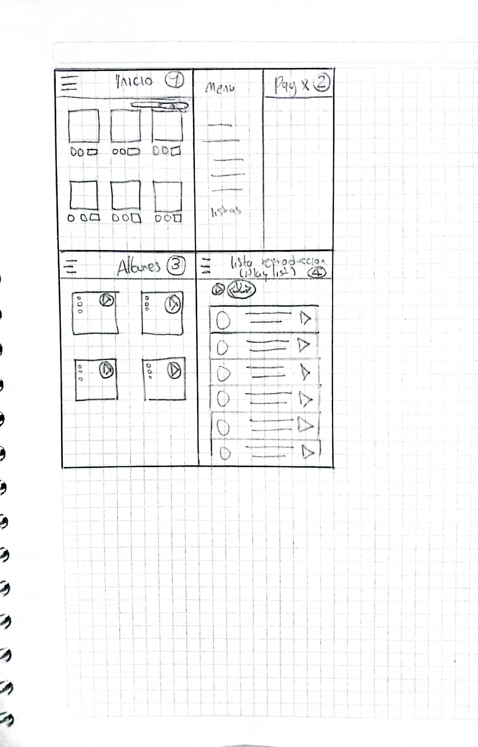

# 

# Modelo del mundo del problema

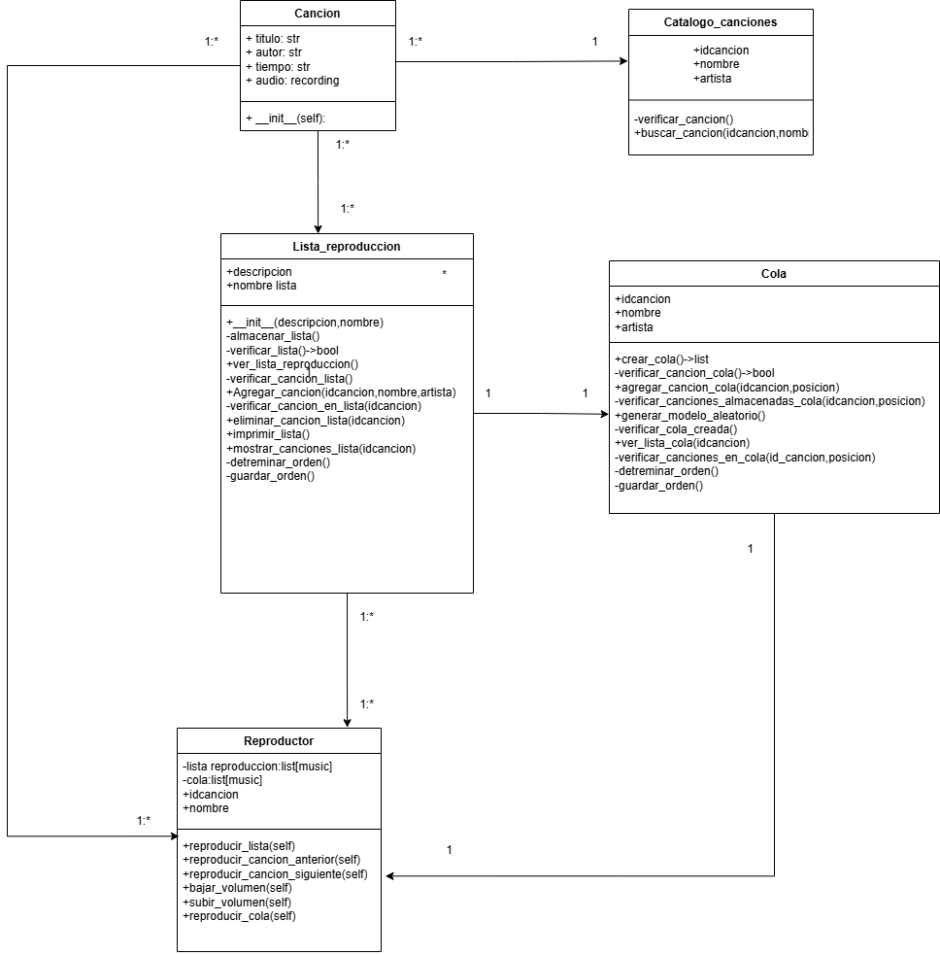

Enlace: https://drive.google.com/file/d/1ga_NEC9Pp95bDsdyWLX_8kLZpaWDItPk/view?usp=sharing

# Repositorio de GitHub

[alejop0927/proyecto_poo_2024 (github.com)](https://github.com/alejop0927/proyecto_poo_2024)